Το προφίλ μου

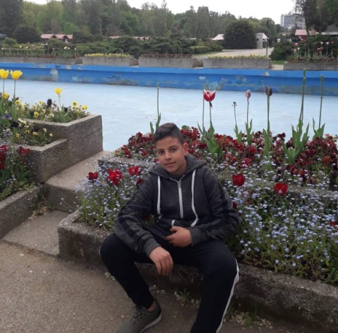
Γεια σας!
Είμαι ο Γιώργος Καλαϊτζιδάκης και πάω στη δευτέρα Γυμνασίου.

Μ’ αρέσει να παίζω ποδόσφαιρο και εκτός από αυτό κάνω συχνά βόλτες με το ποδήλατό μου στην πόλη μας με διάφορους φίλους μου.

Τα σαββατοκύριακα συνήθως πηγαίνουμε στης γιαγιάς μου με τους γονείς μου ή με οικογενειακούς φίλους. Πολλές φορές έχω και αγώνες ποδοσφαίρου.

Το σπίτι μας βρίσκεται σε μία πολυκατοικία κοντά στο σχολείο. Δεν είναι πολύ μεγάλο, αλλά ούτε και πολύ μικρό. Στο σπίτι μένουμε οι γονείς μου, η αδελφή μου και εγώ. Έχουμε επίσης κι ένα καναρίνι.

Δεν έχω κάποια προτίμηση στο φαγητό απλά δε μου αρέσουν τα θαλασσινά. Δεν έχω καμία αλλεργία.

Στον ύπνο γενικά δεν κάνω φασαρία.

